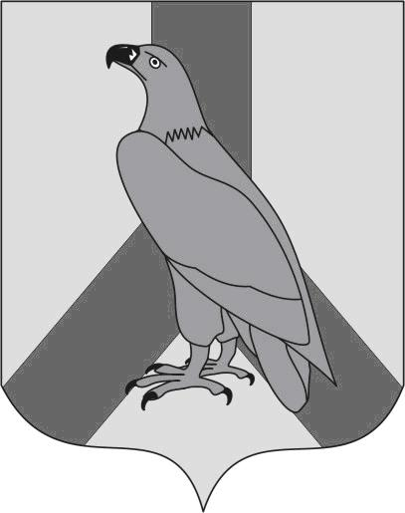  МУНИЦИПАЛЬНОЕ КАЗЕННОЕ УЧРЕЖДЕНИЕ  «УПРАВЛЕНИЕ ОБРАЗОВАНИЯ»  ДАЛЬНЕРЕЧЕНСКОГО  ГОРОДСКОГО ОКРУГА  ул. Победы, 13, г. Дальнереченск,  Приморский край, 692135  Телефон/факс: 25-1-15  E-mail: uodgo@mail.ru  ОКПО 65448711 ОГРН 1102506000123  ИНН\КПП 2506011650/250601001  18.03.2024 г №207 -1 | Руководителям  МБОУ «Лицей»  МБОУ «СОШ№2»  МБОУ «СОШ№3»  МБОУ «СОШ№5»  МБОУ «СОШ№6»

В соответствии с муниципальной антикризисной программой МКУ «Управление образования» Дальнереченского городского округа направляет информацию о мероприятиях, направленных на повышение качества образования в марте месяце.

№ | Наименование | Сроки, время | Место проведения | Ответственные
1 | Практический семинар «Финансовая математика. Задание № 16 – профильный уровень ЕГЭ» | 25 марта  10.00 | МБОУ «СОШ№6» | Бредня М.В., ведущий специалист по учебной работе  Савина И.А.
Присутствуют: учителя математики
2 | Семинар-практикум учителей физики, химии «Решение сложных заданий ЕГЭ» | 25 марта  10.00 | МБОУ «Лицей» | Бредня М.В., ведущий специалист по учебной работе  Нищета Е.А.  Полуда И.Г.
Присутствуют: учителя химии, физики
3 | Практический семинар «Разбор сложных заданий ЕГЭ по биологии» | 25 марта  10.00 | МБОУ «Лицей» | Бредня М.В., ведущий специалист по учебной работе  Шпигун А.Г.
Присутствуют: учителя биологии
4 | Семинар-практикум «Подготовка к ЕГЭ. Пунктуационный анализ. Задание 21» | 25 марта  10.00 | МБОУ «СОШ№6» | Абдуллаева Л.Г., специалист по методической работе  Колесникова О.В.
Присутствуют: учителя русского языка
5. | Директорский час «Актуальные вопросы организации контроля достижения обучающимися образовательных результатов и коррекция образовательной деятельности при подготовке к ГИА» | 25 марта  11.00 | МБОУ «Лицей» | Кондратьева В.В., зам.начальника,  руководители общеобразовательных учреждений
Присутствуют: руководители школ, заместители директора, курирующие вопросы повышения качества образования

Руководителям общеобразовательных учреждений предоставить помещения для проведения мероприятий и обеспечить явку участников мероприятий.

Начальник
муниципального казенного учреждения
«Управление образования»
Дальнереченского городского округа Н.Н.Шитько

